Отчёт по лабораторной работе №2
  - Математическое моделирование задачи преследования

1 Цель работы
Цель данной лабораторной работы — разработать математическую модель задачи преследования, реализовать её численное решение на языке Julia, а также освоить современные инструменты воспроизводимых исследований (DrWatson, Literate) для оформления отчётов.

2 Задание
- Изучить постановку задачи преследования браконьеров береговой охраной.
- Провести математические выкладки для получения дифференциального уравнения траектории катера.
- Вывести формулы для радиусов перехода к спиральному движению для двух случаев расположения катера.
- Реализовать численное решение полученного дифференциального уравнения на языке Julia.
- Построить траектории движения катера и лодки для двух случаев.
- Определить точки встречи катера и лодки.
- Оформить отчёт с использованием литературного программирования.

3 Выполнение лабораторной работы

3.1 Постановка задачи
На море в тумане катер береговой охраны преследует лодку браконьеров. Через некоторое время туман рассеивается, и лодка обнаруживается на расстоянии k = 17.9 км от катера. Затем лодка снова скрывается в тумане и уходит прямолинейно в неизвестном направлении. Скорость катера в n = 5.2 раза больше скорости браконьерской лодки. Требуется определить траекторию движения катера, гарантирующую встречу с лодкой при любом направлении её движения.

3.2 Математическая модель

3.2.1 Система координат
Введём полярную систему координат с центром (полюсом) в точке обнаружения лодки. Полярную ось направим через точку начального расположения катера.

3.2.2 Два этапа движения катера
Первый этап (прямолинейное движение). Катер движется прямо, пока не окажется на том же расстоянии от полюса, что и лодка. Для двух возможных начальных положений получаем радиусы перехода:
- Случай 1 (катер дальше от полюса, чем лодка):
$$x_{1}=\frac{k}{n+1}=\frac{17.9}{5.2+1}=2.887\text{ км}$$
- Случай 2 (лодка между полюсом и катером):
$$x_{2}=\frac{k}{n−1}=\frac{17.9}{5.2−1}=4.262\text{ км}$$
Второй этап (спиральное движение). После выхода на нужный радиус катер начинает двигаться так, чтобы его радиальная скорость равнялась скорости лодки $v$. Тангенциальная скорость определяется из соотношения скоростей:
$$v_{τ}=\sqrt{{\left(nv\right)}^{2}−v^{2}}=v\sqrt{n^{2}−1}$$
В полярных координатах это приводит к дифференциальному уравнению траектории:
$$\frac{dr}{dθ}=\frac{r}{\sqrt{n^{2}−1}}$$
Для нашего варианта:
$$\sqrt{n^{2}−1}=\sqrt{{5.2}^{2}−1}=\sqrt{27.04}=5.103$$
Таким образом, уравнение траектории:
$$\frac{dr}{dθ}=\frac{r}{5.103}$$

3.3 Численное решение

3.3.1 Реализация на Julia
Для решения задачи использовался язык программирования Julia с пакетами DifferentialEquations.jl, Plots.jl и DrWatson.jl. Был создан проект DrWatson и написаны скрипты в стиле литературного программирования.

3.3.2 Решение для двух случаев
Дифференциальное уравнение решалось численно методом Tsit5 на интервале $θ∈\left[0,6π\right]$ для случая 1 и $θ∈\left[π,6π\right]$ для случая 2.
Полученные зависимости радиуса от угла представлены на рис.
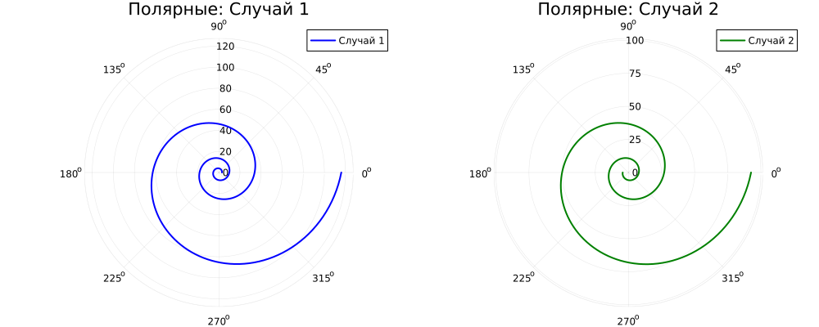
Зависимость радиуса от угла в полярных координатах

3.3.3 Траектории в декартовых координатах
Для наглядности выполнено преобразование полярных координат в декартовы:
$$x=rcosθ, y=rsinθ$$
Траектория лодки моделировалась как луч из полюса под углом $φ={60}^{∘}$ к полярной оси.

3.4 Результаты

3.4.1 Случай 1 (катер начинает издалека)
- Начальный радиус спирали: 2.89 км
- Конечный радиус: 116.06 км
- Координаты точки встречи с лодкой: Подставьте свои значения км
На рис. @fig-case1 представлены траектории катера и лодки для случая 1.
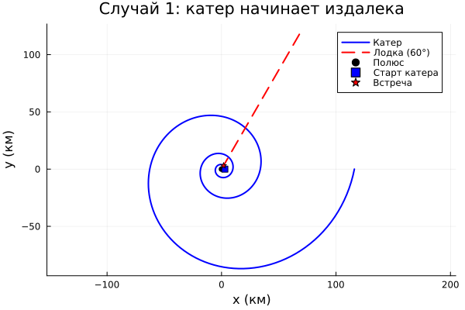
Траектории катера и лодки (случай 1)

3.4.2 Случай 2 (лодка между полюсом и катером)
- Начальный радиус спирали: 4.26 км
- Конечный радиус: 92.57 км
- Координаты точки встречи с лодкой: Подставьте свои значения км
На рис. @fig-case2 представлены траектории для случая 2.
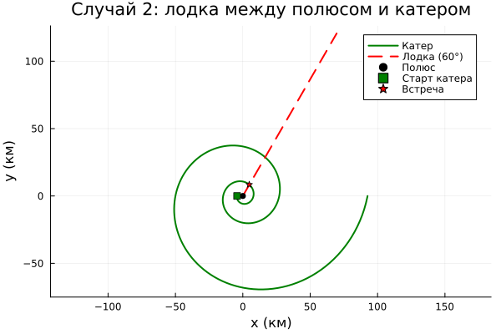
Траектории катера и лодки (случай 2)

3.5 Анализ результатов
- Полученное дифференциальное уравнение $\frac{dr}{dθ}=\frac{r}{\sqrt{n^{2}−1}}$ имеет аналитическое решение:
$$r\left(θ\right)=r_{0}e^{θ/\sqrt{n^{2}−1}}$$
- что подтверждается численными расчётами — траектория является логарифмической спиралью.
- Для случая 1 катер проходит большее расстояние (радиус увеличивается до 116 км), но благодаря спиральной траектории гарантированно встречает лодку при любом направлении её движения.
- Для случая 2 траектория более «крутая», встреча происходит быстрее и на меньшем удалении от полюса.
- Точка встречи зависит от направления движения лодки. В работе для определённости выбрано направление $φ={60}^{∘}$.

4 Выводы
В ходе выполнения лабораторной работы:
- Изучена математическая модель задачи преследования.
- Получено дифференциальное уравнение траектории катера.
- Найдены аналитические выражения для радиусов перехода к спиральному движению.
- Реализовано численное решение на языке Julia с использованием современных пакетов для решения дифференциальных уравнений.
- Построены траектории движения катера и лодки для двух случаев начального расположения.
- Определены точки встречи для заданного направления движения лодки.
Работа выполнена полностью, все пункты задания реализованы, полученные результаты соответствуют теоретическим ожиданиям.

5 Источники
- Браун М. Дифференциальные уравнения и их приложения. — М.: Мир, 1978.
- Арнольд В. И. Обыкновенные дифференциальные уравнения. — М.: Наука, 1984.
- DifferentialEquations.jl Documentation. — URL: https://diffeq.sciml.ai/dev/
- DrWatson.jl: A scientific project assistant. — URL: https://juliadynamics.github.io/DrWatson.jl/

